VURDERING AV ELEVENS KOMPETANSE

Varsel om endrede rutiner ved Båtsfjord skole – OKT. 2015
Ved Båtsfjord skole har det vært vanlig å ha utviklingssamtalene (som tidligere het konferansetimer) midtveis i hvert semester, rundt oktober og april. På disse møtene har det blitt gitt en halvårsvurdering i de ulike fagene. Alle elever skal ha halvårsvurdering helt fra 1. årstrinn og ut Vg3. Halvårsvurdering skal gis som en muntlig og/eller skriftlig beskrivelse med informasjon om kompetanse (grad av måloppnåelse i forhold til kompetansemål) og om hvordan eleven kan øke kompetansen sin. Det vil bli lagt vekt på å gi konkrete råd om hvordan eleven kan arbeide videre med faget

Fra 8. årstrinn skal eleven også få karakterer i forbindelse med halvårsvurdering. Halvårsvurdering med karakter skal gis skriftlig. Informasjon om i hvilken grad eleven har nådd kompetansemålene skal være grunnlaget for den karakteren som blir satt. Karakteren skal gis litt etter at halvårsvurdering er gjennomført, men ikke senere enn at karakteren gjenspeiler den kompetansen som ble beskrevet i halvårsvurderingen. Det skal være direkte samsvar mellom halvårsvurderingen og karakteren som fastsettes.

Forskriften til opplæringsloven sier videre at halvårsvurderingene i fagene skal gis midt i opplæringsperioden, og ved slutten av opplæringsåret for fag som ikke blir avsluttet.
På bakgrunn av denne forskriften har vi valgt å endre rutinene ved skolen, og de første ordinære utviklingssamtalene (konferansetimene) vil bli avholdt i januar, like etter at de skriftlige halvårsvurderingene er sendt hjem. For elever på ungdomstrinnet vil det si at de får karakterene og halvårsvurderingen omtrent samtidig, der halvårsvurderingen gir en begrunnet informasjon om kompetansen i faget som gjenspeiles i karakteren i faget. For elever på mellomtrinnet vil dette si at de får samme type halvårsvurdering, bare uten karakter. På slutten av opplæringsperioden, dvs. rett før sommerferien og innen 10.juni 2016, vil elevene igjen få en halvårsvurdering med eller uten karakter. Denne halvårsvurderingen vil danne grunnlaget for neste skoleårs første utviklingssamtale som vil bli avholdt før 20. september neste år.

Foresatte som ønsker å ha en utviklingssamtale nå i høst skal selvfølgelig få en mulighet til dette. Ta i så fall kontakt med ditt barns kontaktlærer for å avtale tid.

For spørsmål angående denne rutineendringen, ta kontakt med rektor Børre St. Børresen, tlf. 922 27 746 eller avdelingsleder for ungdomstrinnet Synnøve Brunstrøm, tlf. 412 58 636.

Med vennlig hilsen
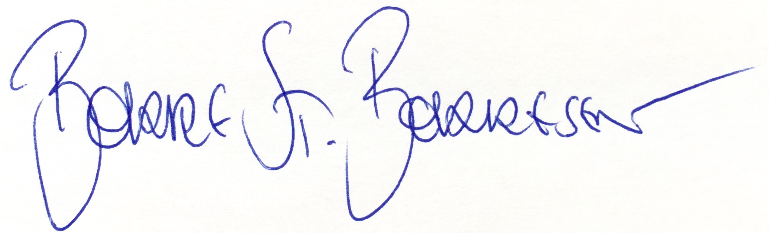
Børre St. Børresen
rektor Båtsfjord skole

